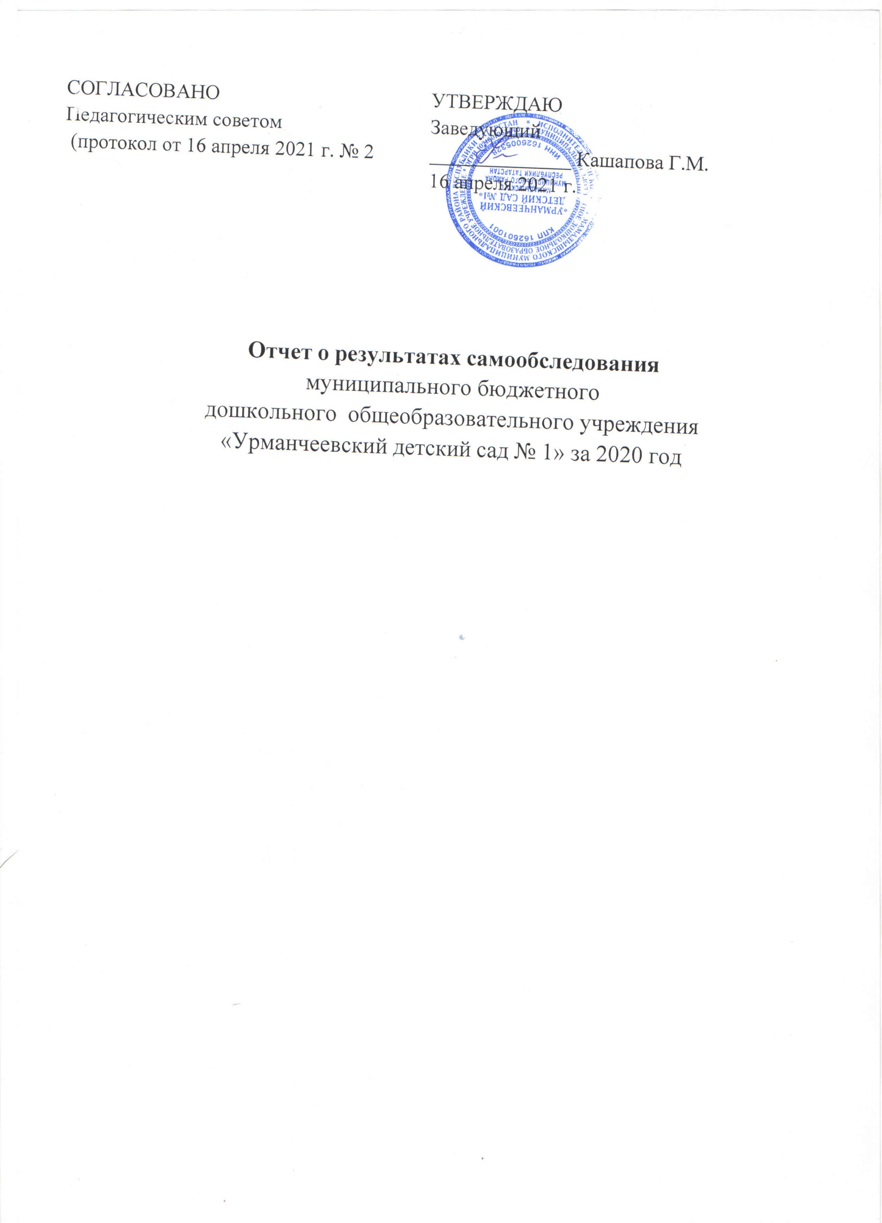-
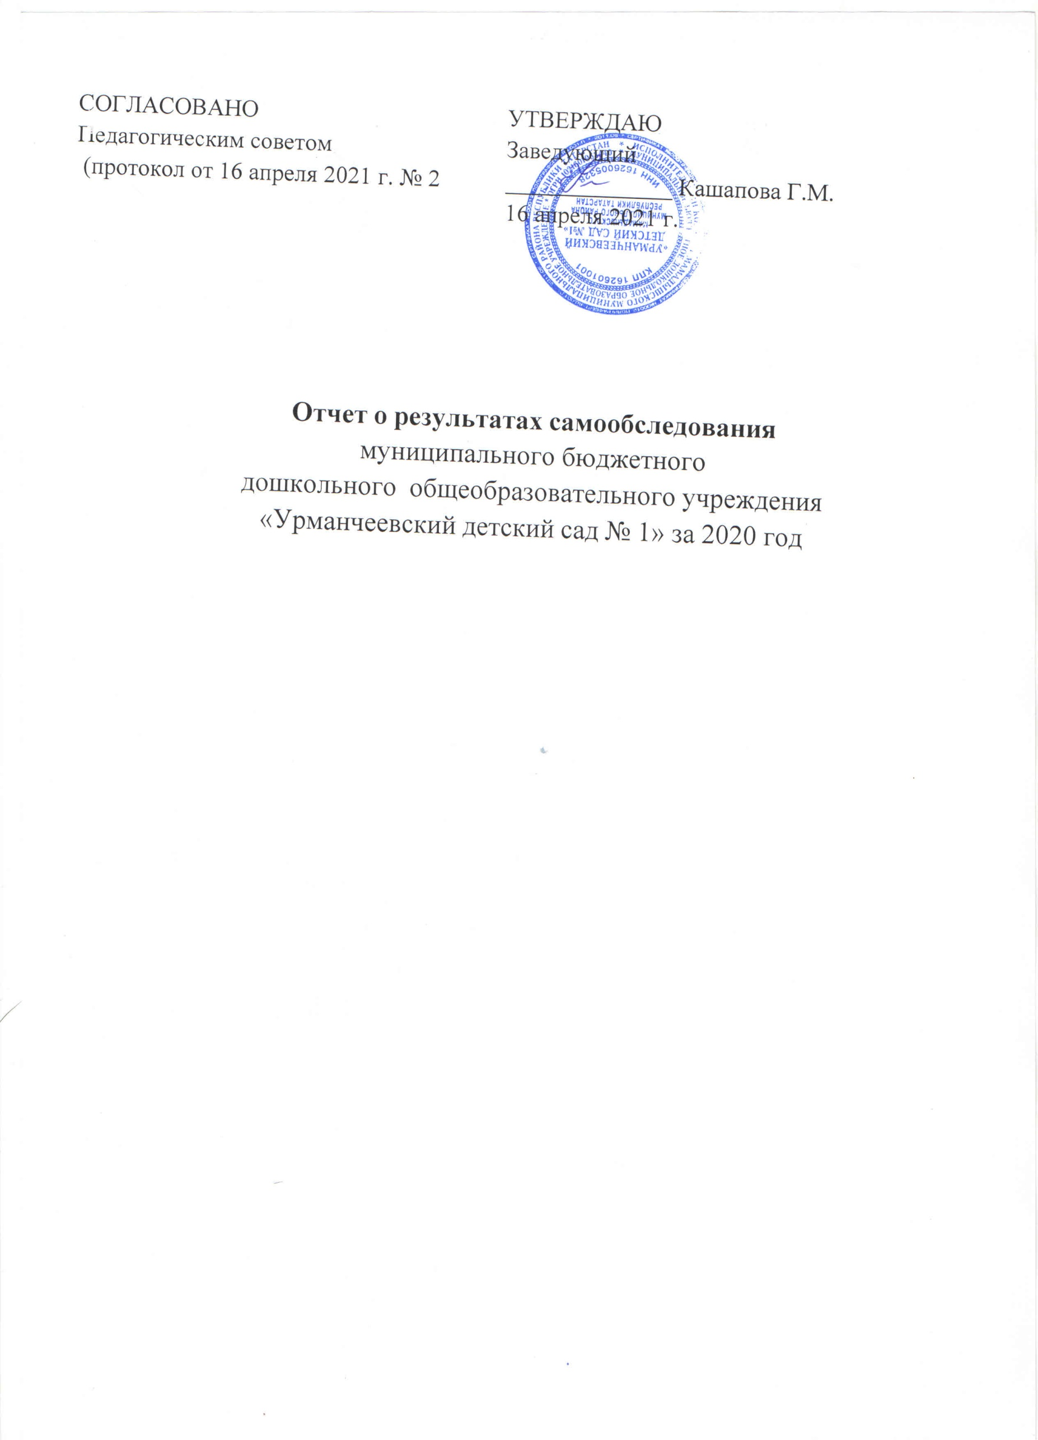

Анализ деятельности учреждения за 2020 календарный год

Аналитическая часть.
I. Общие сведения.……………………………………………………………….…........................1
II. Оценка системы управления организации ………………………………………………….2
III. Оценка образовательной деятельности…………………………………………….................2
IV.Оценка функционирования внутренней системы оценки качества образования (ВСОКО)……………………………………………………………………………………………..5
V. Оценка кадрового обеспечения…………………………………….........................................5
VI. Оценка учебно-методического и библиотечно-информационного обеспечения……………....................................................................................................................6
VII. Оценка материально-технической базы………………………………………………….......7
Показатели деятельности………………………………................................................................7

Аналитическая часть.
- Общие сведения об образовательной организации.
Наименование образовательной  организации | Муниципальное бюджетное дошкольное образовательное учреждение  «Урманчеевский детский сад № 1»
Заведующий | КашаповаГузалияМиннахметовна
Адрес организации | 422186, Мамадышский район село Камский леспромхоз ул. Центральная , д.19а
Телефон, факс | 8(85563) 2-10-75
Адрес электронной почты | kashapovaguzel@bk.ru
Учредитель | Исполнительный комитет Мамадышского муниципального района Республики Татарстан
Дата создания | 1965 год
Лицензия | №8015 от 18.03.2016 года
Муниципальное бюджетное дошкольное образовательное учреждение «Урманчеевский детский сад № 1» (далее – Детский сад) расположено в Мамадышском районе вдали от производящих предприятий. Здание Детского сада построено по типовому проекту. Проектная наполняемость на 35 мест. Общая площадь здания 515. кв. м, из них площадь помещений, используемых непосредственно для нужд образовательного процесса, 515.кв. м.
Цель деятельности Детского сада – осуществление образовательной деятельности по
реализации образовательных программ дошкольного образования.
Предметом деятельности Детского сада является формирование общей культуры, развитие физических, интеллектуальных, нравственных, эстетических и личностных качеств, формирование предпосылок учебной деятельности, сохранение и укрепление здоровьявоспитанников.
Режим работы Детского сада
Рабочая неделя – пятидневная, с понедельника по пятницу. Длительность пребывания детей в группах – 9 часов. Режим работы групп – с 7:30 до 16:30.
II. Оценка системы управления организации
Управление Детским садом осуществляется в соответствии с действующим законодательством и Уставом Детского сада.
Управление Детским садом строится на принципах единоначалия и коллегиальности. Коллегиальными органами управления являются: педагогический совет, общее собрание работников. Единоличным исполнительным органом является руководитель – заведующий.
Органы управления, действующие в Детском саду
Наименование органа | Функции
Заведующий  ________________________ | Контролирует работу и обеспечивает эффективное взаимодействие структурных подразделений организации,  утверждает штатное расписание, отчетные документы организации, осуществляет общее руководство Детским садом.  ____________________________________________________
Педагогический совет | Осуществляет текущее руководство образовательной деятельностью Детского сада, в том числе рассматриваетвопросы:  развития образовательных услуг;  регламентации образовательных отношений;  разработки образовательных программ;  выбора учебников, учебных пособий, средств обучения и  воспитания;  материально-технического обеспечения образовательного процесса;  аттестации, повышении квалификации педагогических работников;  координации деятельности методических объединений
Общее собрание работников | Реализует право работников участвовать в управлении  образовательной организацией, в том числе:  развития образовательной организации;  финансово-хозяйственной деятельности;  материально-технического обеспечения участвовать в разработке и принятии коллективного договора, Правил трудового распорядка, изменений и дополнений к ним;  принимать локальные акты, которые регламентируют деятельность образовательной организации и связаны с правами и обязанностями работников;  разрешать конфликтные ситуации между работниками и администрацией образовательной организации;  вносить предложения по корректировке плана мероприятий организации, совершенствованию ее работы и развитию материальной базы
Структураи система управления соответствуют специфике деятельности Детского сада.
По итогам 2020 года система управления Детского сада оценивается как эффективная, позволяющая учесть мнение работников и всех участников образовательных отношений.
В следующем году изменение системы управления не планируется.

- Оценка образовательной деятельности
Образовательная деятельность в Детском саду организована в соответствии с Федеральным законом от 29.12.2012 № 273-ФЗ «Об образовании в Российской Федерации», ФГОС дошкольного образования, СанПиН 2.4.3049-130 «Санитарно-эпидемиологические требования к устройству, содержанию и организации режима работы дошкольных образовательных организаций».
Образовательная деятельность ведется на основании утвержденной основной образовательной программы МБДОУ -«Урманчеевский ДС №1», которая составлена в соответствии с ФГОС дошкольного образования, с учетом Примерной общеобразовательной программы «От рождения до школы» под редакцией Н.Е. Вераксы, Т.С. Комаровой, М.А. Васильевой. - М.: Мозаика-Синтез, 2015 г., санитарно-эпидемиологическими правилами и нормативами, с учетом недельной нагрузки.
Коллектив детского сада в 2019 – 2020 учебном году осуществляет образовательный процесс по Основной общеобразовательной программе дошкольного образования МБДОУ- «Урманчеевский детский сад № 1», составленной период с учетом ФГОС (обязательная часть - 60 %).Часть Программы (40 %), формируемая участниками образовательного процесса, построена на основе этно-культурного регионально составляющего и обучения детей двум языкам.
Этно-культурно регионально составляющее построено на основе региональной образовательной программы дошкольного образования«СӨЕНЕЧ - РАДОСТЬ ПОЗНАНИЯ», автор Р.К. Шаехова, составленной с учетом национальных и региональных особенностей Республики Татарстан. При обучении детей двум государственным языкам в детском саду использовался новый учебно-методический комплект, определены новые подходы к методике и формам обучения.

№ | Программное обеспечение ДОУ:
1. | Основная образовательная программа МБДОУ - «Урманчеевский ДС №1»
2. | «От рождения до школы» под редакцией Н.Е. Веракса, Т.С. Комаровой, М.А. Васильевой. - М.: Мозаика-Синтез, 2013год
3. | Региональная образовательная программа дошкольного образования«СӨЕНЕЧ - РАДОСТЬ ПОЗНАНИЯ» Р.К. Шаехова
4. | Методические рекомендации по обучению детей правилам дорожного движения в условиях детского сада - автор- составитель Г.Х.Манюрова, Л.В.Мирошниченко ИРО РТ
5. | «Основы безопасности детей дошкольного возраста» автор: Р.Б.Стеркина, Н. Н. Авдеева
6. | Региональная программа дошкольного образования. «Төбәкнең мәктәпкәчә белем бирү программасы”, автор Р.К. Шаехова.
6. | Обучение детей татарской национальности родному языку - УМК для детей 2-5 лет «Туган телдә сөйләшәбез» (Говорим на родном языке), Хазратова Ф.В., Шарафетдинова З.Г.,Хабибуллина И.З.
6. | Обучение детей татарской национальности родному языку - УМК для детей 5-7 лет «Туган телдә сөйләшәбез» (Говорим на родном языке), Зарипова З.М.,
6. | Обучение детей татарской национальности русскому языку - УМК для детей 4-7 лет «Изучаем русский язык» Гаффарова С.М.
6. | Подготовка к обучению грамоте детей татарской национальности - УМК для детей 6-7 лет «Мәктәпкәчә яшьтәгеләр әлифбасы» (Азбука для дошкольников), Шаехова Р.К.
6. | Ознакомление с художественной литературой - Хрестоматия для детей 2-7 лет «Балачак аланы» (На поляне детства) Закирова К.В.

Содержание образовательного процесса выстроено в соответствии с основной образовательной программой МБДОУ - «Урманчеевский ДС №1», примерной общеобразовательной программой дошкольного образования «От рождения до школы» («Программой воспитания и обучения в детском саду» под редакцией Н.Е. Веракса, В.В.Гербовой, Т.С.Комаровой (2019 г.).Москва Мозайка-Синтез, рекомендовано Министерством образования и науки РФ),
МБДОУ - «Урманчеевский ДС №1» образовательная деятельность обеспечивает развитие детей в возрасте от 1,5 до 7 лет. Приём детей осуществляется на основании медицинского заключения, заявления и документов, удостоверяющих личность одного из родителей (законных представителей). Взаимоотношения между МБДОУ и родителями (законными представителями) регулируются договором.
В МБДОУ - «УрманчеевскийДС №1» функционируют:
- музыкальный зал
Все эксплуатируемые помещения соответствуют требованиям СанПиН 2.4.1.3049-13, охраны труда, пожарной безопасности, защиты от чрезвычайных ситуаций, антитеррористической безопасности учреждения дошкольного образования.
Режим жизнедеятельности детей в ДОУ разработан на основе СанПиН 2.4.1.3049-13 «Санитарно-эпидемиологические требования к устройству, содержанию и организации режима работы дошкольных образовательных организаций» (постановление Главного государственного санитарного врача РФ от 15 мая 2013 г. N 26 «Об утверждении СанПиН 2.4.1.3049-13 «Санитарно-эпидемиологические требования к устройству, содержанию и организации режима работы дошкольных образовательных организаций»)
Образовательная деятельность МБДОУ - «УрманчеевскийДС №1» осуществляется на основе документов:
1.Основная общеобразовательная программа МБДОУ - «Урманчеевский ДС № 1», разработана в соответствии с нормативными правовыми документами до утверждения Примерной основной образовательной программы дошкольного образования:
2.Федеральный закон Российской Федерации от 29.12.12 № 273-ФЗ «Об образовании в Российской Федерации
3.Законом Республики Татарстан от 22.07.2013 N 68-ЗРТ «Об образовании»
4.Инструктивно-методическим письмом Министерства образования РФ № 65/23-16 от 14.03.00г. «О гигиенических требованиях к максимальной нагрузке на детей дошкольного возраста в организованных формах обучения».
5.СанПин от 15 мая 2013 г. N 26 «Об утверждении СанПиН 2.4.1.3049-13 «Санитарно эпидеми-ологические требования к устройству, содержанию и организации режима работы дошкольных образовательных организаций»
6.Письмом Министерства образования и науки РФ от 1.05.2007 №03-1213 «О методических рекомендациях по отнесению дошкольных образовательных учреждений к определенному виду».
7.Приказ Министерства образования и науки Российской Федерации от 30 августа 2013 г. № 1014 «Об утверждении порядка организации и осуществления образовательной деятельности по основным общеобразовательным программам - образовательным программам дошкольного образования»
8.Приказ Министерства образования и науки Российской Федерации от 17 октября 2013 г. N 1155 «Об утверждении федерального государственного образовательного стандарта дошкольного образования»
9.Приказом Министерства образования и науки РФ от 17.10.2013 №6241 «Об утверждении Федерального государственного образовательного стандарта дошкольного образования».
10. Уставом МБДОУ - «Урманчеевский ДС № 1» (зарегистрирован №421,от 19.07.2018 года)

11.Законом РТ №16 от 03.03.12 «О государственных языках РТ и других языках в Республике Татарстан»
12. Лицензией на образовательную деятельность серия РТ, регистрационный № 8015 от 18.03.2016 г., выдана МО и Н РТ, бессрочно.
Детский сад посещают 21 воспитанников в возрасте от 1,5 до 7 лет. В Детском саду сформировано 2 группы общеразвивающей направленности. Из них:
- группа раннего возраста -9 детей
- разновозрастная –12 детей
Уровень развития детей анализируется по итогам педагогической диагностики.
Формы проведения диагностики:
- диагностические занятия (по каждому разделу программы);
- диагностические срезы;
- наблюдения, итоговые занятия.
Разработаны диагностические карты освоения основной образовательной программы дошкольного образования Детского сада (ООП Детского сада) в каждой возрастной группе. Карты включают анализ уровня развития целевых ориентиров детского развития и качества освоения образовательных областей.
Так, результаты качества освоения ООП Детского сада на конец 2020 года выглядят следующим образом:

Уровень развития  целевых ориентиров  детского развития | Выше нормы |  | Норма |  | Ниже нормы |  | Итого
Уровень развития  целевых ориентиров  детского развития | Кол-  во | % | Кол-  во | % | Кол-  во | % | Кол-  во | %  воспитанников  в пределе  нормы
Уровень развития  целевых ориентиров  детского развития |  |  | 6 | 100% |  |  | 6 | 100%
Качество освоения  образовательных  областей |  |  | 6 | 100 % |  |  | 6 | 100%

В апреле 2020 года педагоги Детского сада проводили обследование воспитанников подготовительной группы на предмет оценки сформированности предпосылок к учебной деятельности в количестве 28 человек. Задания позволили оценить уровень сформированности предпосылок к учебной деятельности: возможность работать в соответствии с фронтальной инструкцией (удержание алгоритма деятельности), умение самостоятельно действовать по образцу и осуществлять контроль, обладать определенным уровнем работоспособности, а также вовремя остановиться в выполнении того или иного задания и переключиться на выполнение следующего,возможностей распределения и переключения внимания, работоспособности, темпа, целенаправленности деятельности и самоконтроля.
Результаты педагогического анализа показывают преобладание детей с высоким и средним уровнями развития при прогрессирующей динамике на конец учебного года, что говорит о результативности образовательной деятельности в Детском саду.

Воспитательная работа
Чтобы выбрать стратегию воспитательной работы, в 2020 году проводился анализ состава семей воспитанников. Всего семей –

Характеристика семей по составу:
Состав семьи | Количество семей | Процент от общего  количества семей  воспитанников
Полная | 15 | 71%
Неполная с матерью | 5 | 23%
Неполная с отцом | 0 | 0
Оформлено опекунство | 1 | 6%
Характеристика семей по количеству детей:
Количество детей в семье | Количество семей | Процент от общего  количества семей  воспитанников
Один ребенок | 2 | 9%
Два ребенка | 16 | 76%
Три ребенка и более | 3 | 15%
Воспитательная работа строится с учетом индивидуальных особенностей детей, с использованием разнообразных форм и методов, в тесной взаимосвязи воспитателей, специалистов и родителей.
Основная общеобразовательная программа, используемая в МБДОУ - «Урманчеевский ДС №1» для организации воспитательно - образовательного процесса с детьми, реализована. 100% воспитанников (из 21 ребенка обследованных в конце учебного года усвоили программный материал по всем направлениям: познавательное развитие, речевое развитие, художественно-эстетическое, физическое развитие на среднем, необходимом или высоком уровне).
Рациональный распорядок дня составлен отдельно для теплого и холодного времени года, с учетом возрастных и индивидуальных особенностей детей, физической и умственной работоспособности, согласно требованиям санитарно-эпидемиологическим правилам и нормативам СанПиН 2.4.1.2660-13. Образовательная деятельность, требующая повышенной познавательной активности и умственного напряжения детей, поэтому проводится в первую половину дня и для профилактики утомления детей, сочетаются с физкультурной и музыкальной деятельностью.
В детском саду разработан план физкультурно-оздоровительных мероприятий, включающий в себя работу с педагогами, детьми и родителями. Систематически проводятся закаливающие процедуры в соответствии с возможностями детского сада и медицинскими показателями; соблюдается режим максимального пребывания на улице с достаточной двигательной активностью и использованием природных источников здоровья; физкультурные занятия на свежем воздухе, продолжается работа по развитию совместной деятельности детей и родителей в сфере образования, спорта, досуга. Организовано сбалансированное питание дошкольников в течение всего учебного года на основе установленных натуральных норм.
Также для реализации данной годовой задачи проведены консультации для педагогов и родителей, которые представлены в уголках для родителей и в методкабинете. Ежемесячно организовывались Дни и Недели Здоровья, спортивные досуги.
Задачи здоровьесберегающей педагогики и физического развития заложены в программе развития учреждения.
Здоровьесберегающая среда в дошкольном учреждении должна создаваться с учетом индивидуально - дифференцированного подхода. На участке детского сада имеется «Тропа здоровья», шведская стенка, МАФ, оборудована она площадка с резиновым покрытием. В детском саду функционируют физкультурно-музыкальный зал, медицинский кабинет, изолятор. Они оснащены всем необходимым для организации работы с детьми по физическому воспитанию и оздоровлению
В группах созданы здоровъесберегающие условия:
-спортивные уголки с нетрадиционным и физкультурным оборудованием, помогающие включить в работу все группы мышц, а также способствующих массажу стоп и профилактики плоскостопия: это коврики резиновые, ребристые доски и т.д. Все это позволяет проводить индивидуальную и подгрупповую работу. Воспитательно-образовательный процесс строится в соответствии с санитарными нормами и гигиеническими требованиями.
Диагностика позволяет определить технику овладения основными двигательными умениями, выработать индивидуальную нагрузку, определить необходимые физкультурно-оздоровительные мероприятия.
В соответствии с требованиями образовательной Программы ДОУ и анализ планов выявил разнообразие форм работы по физическому воспитанию: физкультурные занятия, разные виды гимнастик, физкультминутки, подвижные игры, прогулки. У всех имеются картотеки подвижных игр, физкультминуток, представлены комплексы разных видов гимнастик. В календарных планах воспитателей отражена индивидуальная работа с детьми по формированию двигательной активности. Наблюдение за деятельностью педагогов показало, что они используют разнообразные формы организации физической активности детей (проводят зарядку, разные виды гимнастик, физкультурные занятия, физкультминутки, гимнастику после сна, подвижные и спортивные игры, занимаются индивидуально развитием основных видов движений). Педагоги в основном используют традиционные здоровьесберегающие образовательные технологии, которые направлены на предотвращение переутомления у детей. Педагоги включают в образовательный процесс технологии обучения ЗОЖ (игротерапия, разные виды массажа и самомассажа) и практически не применяют в своей работе коррекционные технологии (музыкотерапия, песочная терапия, сказкотерапия, психогимнастика, реалаксация), которые направлены на снятие психо-эмоцинального напряжения ребенка. Контроль Организации РППС в группах детского сада показал, что построение развивающей среды осуществляется в соответствии с принципами ФГОС ДО. Педагоги обладают высокой компетентностью в организации РППС. Уголки Физического развития грамотно оформлены, спорт.инвентарь соответствует санитарным и возрастным требованиям. РППС для развития двигательной активности детей и проведения закаливающих процедур построена с учетом возрастных особенностей детей. Атрибуты к подвижным играм в хорошем состоянии. Однако, необходимо продолжать работу по обогащению развивающей предметно-пространственной среды в соответствии с ФГОС ДО. В этом году изготовлено много игрового оборудования из нестандартного материала. Работа с родителями по физкультурно-оздоровительной тематике занимает значительное место в деятельности педагогов. В «Уголках для родителей» оформлен различный материал: консультации, фотовыставки, папки – передвижки, консультации. Физкультурно-оздоровительная работа в детском саду в целом ведется на достаточно высоком уровне. Педагоги соблюдают требования ФГОС ДОпо образовательной области «Физическое развитие», качественно планируют физкультурно-оздоровительную работу с детьми, используют разнообразные формы организации физкультурно-оздоровительной работы, привлекают к работе в данном направлении родителей, грамотно применяют в своей работе здоровьесберегающие технологии. В рамках реализации данного направления большая работа была сделана по созданию условий для адаптации детей поступивших в дошкольное учреждение и по созданию благоприятного психологического микроклимата в группах. Дети находились под постоянным наблюдением воспитателей и старшей медицинской сестры.
Наши дети принимали активное участие в городских и районных спортивных соревнованиях Всероссийский день бега «Кросс Татарстана - 2019», «Лыжня России - 2019», детская спартакиада «Вперед, юниоры!», детские «Веселые старты» и занимали призовые места. В соответствии с годовым планом были проведены Дни Здоровья и Дни Открытых дверей, тематические недели направленные на оздоровление детей, где родители ознакомились с условиями в детском саду, организацией режима, питания, посетили занятия и режимные моменты. Играли в КВЕСТ игры , участвовали в спортивных праздниках.

Пропуск дней по болезни

Возраст | 2018 год  пропуск по болезни | 2019 год  пропуск по болезни | 2020 год  пропуск по болезни
1.5 до 7 лет | 100 | 91 | 84

Пропуск дней по болезни одним ребенком:

Пропуск дней по болезни | 2018 год | 2019год | 2020 год
по детскому саду | 2 | 2,1 | 1.8
по району | 3.0 | 3.0 | 2,7

Для родителей и педагогов ДОУ проводились консультации. Участвовали в следующих конкурсах:
-конкурс чтецов “Муса Җәлил- герой шагыйрь”
- конкурс чтецов «Мастерство художественного слова»
«Возрождение», «Новогодняя звезда», «Рождественская звезда», «Жомга коне» и т.д. Конкурсы проводимые в онлайн режиме .
Праздники и развлечения являются частью культурно-досуговой деятельности ДОУ. Через управляемую культурно-досуговую деятельность у детей развивается общая культура ребенка, его творческая индивидуальность, формируются основы его положительного отношения кокружающимимиру. Педагогами ДОУ были проведены следующие мероприятия:
- тематические занятия, консультации для воспитателей.
- национальные праздники «Сомбелэ», «Науруз», «Сабантуй», «Карга боткасы», “Масленица”.
- анкетирование родителей на темы педсоветов
- месячник родного языка с конкурсами и праздниками
- посещение городского музея дошкольными группами , экскурсии парк ,библиотеку и.т.д.
Педагогический коллектив строит свою работу по воспитанию и обучению детей в тесном контакте с семьей. Используя план работы по «Семьеведению». Полностью реализован годовой план по работе с родителями как в целом по ДОУ, так и по всем возрастным группам. Для родителей и детей организовывались праздники и развлечения: Праздник «Сөмбелә», «Осень золотая» , Открытый день здоровья «Мы юные спортсмен». Спортивный праздник «День народного единства», Новогодние встречи Деда Мороза, Праздник 23 февраля - День защитника Отечества, Праздник 8 Марта, посвященный Дню Победы, Праздник «До свидания, детский сад!» «Сабантуй». Родители ДОУ были активными участниками мероприятий, конкурсов, выставок проводимых в ДОУ. Результатом проведенной работы стало более глубокое осмысление родителями их роли в воспитании ребенка, более активного участия в жизни ребенка, группы детского сада. Родители приняли участие в благоустройстве территории и оформлении групповых комнат. Были проведены общие родительские собрания по годовому плану работы, а групповые собрания по перспективному плану воспитателей. 92% родителей довольны организацией работы ДОУ.
Педагогами детского сада оказывалась информационно-методическая помощь родителям.
Для родителей подготовлены стенды, на которых размещается информация по вопросам воспитания и обучения детей. Проводятся индивидуальные и групповые консультации.
Вопросы преемственности в работе детского сада и школы стоят в педагогической деятельности в центре внимания. Педагоги детского сада сотрудничали с учителями МБОУ «Зверосовхозская СОШ».которая является базовой школой для выпускников детского сада. В течение учебного года учителя начальных классов приглашались на занятия, на родительское собрание «Подготовка детей к школе». Были проведены экскурсии в школу, беседы. Выпущено из детского сада в школу 6детей. 92% родителей довольны организацией работы ДОУ.

IV. Оценка функционирования внутренней системы оценки качества образования
В Детском саду утверждено положение о внутренней системе оценки качества образования отМониторинг качества образовательной деятельности в 2020 году показал хорошую работу педагогического коллектива по всем показателям.
Состояние здоровья и физического развития воспитанников удовлетворительные.
92 % п детей успешно освоили образовательную программу дошкольного образования в своей возрастной группе. Воспитанники подготовительных групп показали высокие показатели готовности к школьному обучению. В течение года воспитанники детского сада успешно участвовали в конкурсах и мероприятиях различного уровня.
В период с 23.12. .2019 по 25.12.2020 проводилось анкетирование 19 родителей, получены следующие результаты:
- доля получателей услуг, положительно оценивающих доброжелательность и вежливость работников организации, – 94, 4 процент;
- доля получателей услуг, удовлетворенных компетентностью работников организации, – 94,35 процента;
- доля получателей услуг, удовлетворенных материально-техническим обеспечением организации, – 88,8 процентов;
- доля получателей услуг, удовлетворенных качеством предоставляемых образовательных услуг, – 88,8 процента;
- доля получателей услуг, которые готовы рекомендовать организацию родственникам и знакомым, – 97,68 процента.
Анкетирование родителей показало высокую степень удовлетворенности качеством предоставляемых услуг.
V. Оценка кадрового обеспечения
Детский сад укомплектован педагогами на 100% согласно штатному расписанию. Всего работают 7 человек. Педагогический коллектив Детского сада насчитывает 1 специалиста. Соотношение воспитанников, приходящихся на 1 взрослого:
- воспитанник/педагоги – 21/1;
- воспитанники/все сотрудники – 7/1.
Курсы повышения квалификации в 2020 году прошла 1 педагог детского сада.
По итогам 2020 года Детский сад готов перейти на применение профессиональных стандартов. Из 2 педагогических работников детского сада все соответствуют квалификационным требованиям профстандарта «Педагог». Их должностные инструкции соответствуют трудовым функциям, установленным профстандартом «Педагог».
Образовательный уровень
Всего педагогов | Высшее образование | Среднее профессиональное образование
1 | 1
Категорийный уровень

Всего педагогов | Высшая квалификационная категория | Первая квалификационная категория | СЗД | Без категории
1 |  |  | 1 | 0

Стаж работы педагогов
педагоги | Стаж работы
педагоги | 0-10 | 10-15 | 15-20 | 20-25 | 25 и выше
1 | 0 | 1

В 2020 году педагоги Детского сада приняли участие:

- Во всероссийском форуме педагогов «Педагоги России»;
- В работе межрегионального семинара-практикума «Современные образовательные технологии обучения детей дошкольного возраста правилам безопасного поведения на дороге»;
- В республиканском конкурсе «Эко-весна»;
- В фестивале театральных коллективов;
Педагоги постоянно повышают свой профессиональный уровень, эффективно участвуют в работе методических объединений, знакомятся с опытом работы своих коллег и других дошкольных учреждений, а также саморазвиваются. Все это в комплексе дает хороший результат в организации педагогической деятельности и улучшении качества образования и воспитания дошкольников.

VI. Оценка учебно-методического и библиотечно-информационного обеспечения

В Детском саду библиотека является составной частью методической службы.
Библиотечный фонд располагается в методическом кабинете, кабинетах специалистов, группах детского сада. Библиотечный фонд представлен методической литературой по всем образовательным областям основной общеобразовательной программы, детской художественной литературой, периодическими изданиями, а также другими информационными ресурсами на различных электронных носителях. В каждой возрастной группе имеется банк необходимых учебно-методических пособий, рекомендованных для планированиявоспитательно-образовательной работы в соответствии с обязательной частью ООП.
Мы живем в период изменений требований к системе образования. Введение ФГОС связано с тем, что настала необходимость стандартизации содержания дошкольного образования, для того чтобы, обеспечить каждому ребенку равные стартовые возможности для успешного обучения в школе. Развитие ребенка – дошкольника осуществляется вигре, а не в учебной деятельности. Ведущими видами детской деятельности являются: игровая, коммуникативная,
двигательная, познавательно-исследовательская, продуктивная и др. Необходимо отметить, что каждому виду детскойдеятельности соответствуют определенные формы работы с детьми.
ЛЕГО - педагогика – одна из известных и распространенных сегодня педагогических систем, использующая трехмерные модели реального мира и предметно-игровую среду обучения и развития ребенка .
Информационное обеспечение Детского сада включает:
- программное обеспечение – позволяет работать с текстовыми редакторами, интернет-ресурсами, фото-, видеоматериалами, графическими редакторами.
В Детском саду учебно-методическое и информационное обеспечение достаточное для организации образовательной деятельности и эффективной реализации образовательных программ.
VII. Оценка материально-технической базы

В Детском саду сформирована материально-техническая база для реализации образовательных программ, жизнеобеспечения и развития детей. В Детском саду оборудованы помещения:
- групповые помещения – 2;
- кабинет заведующего – 1;
- музыкальный зал, совмещенный с физкультурным – 1;
- пищеблок – 1;
- прачечная – 1;
При создании предметно-развивающей среды воспитатели учитывают возрастные, индивидуальные особенности детей своей группы. Оборудованы групповые комнаты, включающие игровую, познавательную, обеденную зоны.
В 2020 году детский сад провел переоборудование одной детской площадки
Материально-техническое состояние Детского сада и территории соответствует действующим санитарно-эпидемиологическим требованиям к устройству, содержанию и организации режима работы в дошкольных организациях, правилам пожарной безопасности, требованиям охраны труда

Приложение N 1
Утверждены приказом
МОиН РФ от 10 декабря 2013 г. N 1324

Показатели деятельности
муниципального бюджетного дошкольного образовательного учреждения
«Урманчеевский детский сад № 1Мамадышского муниципального района Республики Татарстан в 2020 году, подлежащей самообследованию.
Данные приведены по состоянию на 31.12.2020.

Показатели | Единица  измерения | Количество
Образовательная деятельность
Общее количество воспитанников, которые обучаются по  программе дошкольного образования  в том числе обучающиеся: | человек | 21
в режиме полного дня (9 часов) | человек | 21
в режиме кратковременного пребывания (3–5 часов) | человек | 0
в семейной дошкольной группе | человек | 0
по форме семейного образования с психолого-педагогическим  сопровождением, которое организует детский сад | человек | 0
Общее количество воспитанников в возрасте до трех лет | человек | 9
Общее количество воспитанников в возрасте от трех до восьми лет | человек | 12
Количество (удельный вес) детей от общей численности  воспитанников, которые получают услуги присмотра и ухода, в том числе в группах: | человек  (процент)
9-часового пребывания | человек  (процент) | 21 (100%)
12–14-часового пребывания | человек  (процент) | 0 (0%)
круглосуточного пребывания | человек  (процент) | 0 (0%)
Численность (удельный вес) воспитанников с ОВЗ от общей  численности воспитанников, которые получают услуги: | человек  (процент)
по коррекции недостатков физического, психического развития | человек  (процент) | 0 (0%)
обучению по образовательной программе дошкольного  образования | человек  (процент) | 0 (0%)
присмотру и уходу | человек  (процент) | 0 (0%)
Средний показатель пропущенных по болезни дней на одного воспитанника | день | 2.0
Общая численность педработников, в том числе количество педработников: | человек | 1
с высшим образованием | человек | 1
высшим образованием педагогической направленности (профиля) | человек | 1
средним профессиональным образованием | человек | 0
средним профессиональным образованием педагогической  направленности (профиля) | человек
Количество (удельный вес численности) педагогических работников, которым по результатам аттестации присвоена квалификационная категория, в общей численности педагогических работников, в том числе: | человек  (процент)
с высшей | человек  (процент)
первой | человек  (процент)
Количество (удельный вес численности) педагогических работников в общей численности педагогических работников, педагогический стаж работы которых составляет: | человек  (процент)
до 5 лет | человек  (процент) | 0
больше 30 лет | человек  (процент)
Количество (удельный вес численности) педагогических работников в общей численности педагогических работников в возрасте: | человек  (процент)
до 30 лет | человек  (процент) | 0
от 55 лет | человек  (процент)
Численность (удельный вес) педагогических и административно-хозяйственных работников, которые за последние 5 лет прошли повышение квалификации или профессиональную переподготовку, от общей численности таких работников | человек  (процент) | 0
Численность (удельный вес) педагогических и административно-хозяйственных работников, которые прошли повышение квалификации по применению в образовательном процессе ФГОС, от общей численности таких работников | человек  (процент) | 1(100%)
Соотношение «педагогический работник/воспитанник» | человек/  человек | 1/21
Наличие в детском саду: | да/нет
музыкального руководителя | да/нет | да
инструктора по физической культуре | да/нет | нет
учителя-логопеда | да/нет | нет
логопеда | да/нет | нет
учителя-дефектолога | да/нет | нет
педагога-психолога | да/нет | нет
Инфраструктура
Общая площадь помещений, в которых осуществляется  образовательная деятельность, в расчете на одного воспитанника | кв. м | 24
Площадь помещений для дополнительных видов деятельности воспитанников | кв. м | 505
Наличие в детском саду: | да/нет
физкультурного зала | да/нет | нет
музыкального зала | да/нет | да
прогулочных площадок, которые оснащены так, чтобы обеспечить потребность воспитанников в физической активности и игровой деятельности на улице | да/нет | да

Анализпоказателей указывает на то, что Детский сад имеет достаточную инфраструктуру, которая соответствует требованиям СанПиН 2.4.1.3049-13 «Санитарно-эпидемиологические требования к устройству, содержанию и организации режима работы дошкольных образовательных организаций» и позволяет реализовывать образовательные программы в полном объеме в соответствии с ФГОС ДО.
Детский сад укомплектован достаточным количеством педагогических и иных работников, которые имеют высокую квалификацию и регулярно проходят повышение квалификации, что обеспечивает результативность образовательной деятельности.
Вывод об итогах самообследования:
Таким образом, на основе самообследования деятельности Детского сада, представленной в аналитической части отчёта, можно сделать вывод, что в МБДОУ «Урманчеевский детский сад №1» создана развивающая образовательная среда, представляющая собой систему условий социализации и индивидуализации воспитанников.
Образовательная деятельность в ДОУ реализуется на достаточном уровне.
Состояние управления обеспечивает развитие ДОУ в соответствии с современными требованиями. Сформировано единое целевое пространство. Работает стабильный кадровый состав, способный эффективно осуществлять цели, активно участвовать в инновационной деятельности. Внедряются эффективные методы, приемы, новые технологии. Контроль направлен на совершенствование деятельности коллектива и достижение высоких результатов.
1.МБДОУ «Урманчеевский ДС №1» функционирует стабильно в режиме развития.
2. Деятельность МБДОУ «Урманчеевский ДС №1» строится в соответствии с государственной нормативной базой и программно-целевыми установками Министерства образования РФ и РТ.
3. Педагогический коллектив на основе анализа и структурирования возникающих
проблем умеет выстроить перспективы развития в соответствии с уровнем требований
современного этапа развития общества.
4. МБДОУ «Урманчеевский ДС №1» предоставляет доступное, качественное образование, воспитание и развитие в безопасных условиях, адаптированных к возможностям и способностям каждого ребенка.
5. Качество образовательных воздействий осуществляется за счет эффективного использования современных образовательных технологий, в том числе информационно коммуникационных.
6. В управлении МБДОУ «Урманчеевский ДС №1» сочетаются принципы единоначалия с демократичностью дошкольного уклада. Родители являются активными участниками. МБДОУ «Урманчеевский ДС №1» является стажировочной площадкой по реализации ФГОС ДО
7.В МБДОУ «Урманчеевский ДС №1» созданы все условия для самореализации ребенка, созданы условия для индивидуализации образовательного процесса, что подтверждается качеством и уровнем участия в фестивалях, конкурсах,смотрах различного вида.
8. Родители, выпускники выражают позитивное отношение к деятельности ДОУ .
Самообследование ДОУ позволило выявить следующий комплекс проблем,которые необходимо решить:
1. Продолжить работу над повышением качества образования за счет:
• активного использования новых технологий с учетов внедрения ФГОС;
• формирования устойчивой мотивации к социализации воспитанников;
• совершенствования психологического сопровождения и подготовки детей к школьному обучению
2. Осуществлять целенаправленную воспитательную деятельность, основным
содержанием, которой является формирование высоко нравственной личности,.
3.Совершенствование системы управления на основе использования
информационных технологий и внедрение моделигосударственного общественного
управления (электронный документооборот)- работас рамкахПС

